財團法人大學入學考試中心基金會
112學年度分科測驗試題
數學甲考科
請於考試開始鈴響起，在答題卷簽名欄位以正楷簽全名

⎯作答注意事項⎯
考試時間：80分鐘
作答方式：
˙選擇（填）題用 2B 鉛筆在「答題卷」上作答；更正時以橡皮擦擦拭，切勿使用修正帶（液）。
˙除題目另有規定外，非選擇題用筆尖較粗之黑色墨水的筆在「答題卷」上作答；更正時，可以使用修正帶（液）。
˙考生須依上述規定劃記或作答，若未依規定而導致答案難以辨識或評閱時，恐將影響成績。
˙答題卷每人一張，不得要求增補。
˙選填題考生必須依各題的格式填答，且每一個列號只能在一個格子劃記。請仔細閱讀下面的例子。
18-2
18-1
例：若答案格式是 ，而依題意計算出來的答案是，則考生必須分別在答題卷上的第18-1列的 與第18-2列的 劃記，如：
18-1
−
±
2
4
5
6
8
7
9
0
1
3
−
±
2
4
5
6
8
7
9
0
1
3
18-2
8
3

例：若答案格式是 ，而答案是時，則考生必須分別在答題卷的第19-1列的 與第19-2列的 劃記，如：
19-1
19-2
50
−
19-1
−
±
2
4
5
6
8
7
9
0
1
3
−
±
2
4
5
6
8
7
9
0
1
3
19-2
7

選擇（填）題計分方式：
˙單選題：每題有個選項，其中只有一個是正確或最適當的選項。各題答對者，得該題的分數；答錯、未作答或劃記多於一個選項者，該題以零分計算。
˙多選題：每題有個選項，其中至少有一個是正確的選項。各題之選項獨立判定，所有選項均答對者，得該題全部的分數；答錯個選項者，得該題的分數；但得分低於零分或所有選項均未作答者，該題以零分計算。
˙選填題每題有個空格，須全部答對才給分，答錯不倒扣。
※試題中參考的附圖均為示意圖，試題後附有參考公式及數值。
第壹部分、選擇（填）題（占76分）
一、單選題（占18分）
說明：第1題至第3題，每題6分。
1. 坐標平面上，一質點由點出發，沿著向量的方向移動單位長之後剛好抵達軸，其中為正實數。試問值等於下列哪一個選項？
(1) (2) (3) (4) (5)

2. 放射性物質的半衰期定義為「每經過時間，該物質的質量會衰退成原來的一半」。鉛製容器中有、兩種放射性物質，其半衰期分別為、。開始記錄時這兩種物質的質量相等，112天後測量發現物質的質量為物質的質量的四分之一。根據上述，試問、滿足下列哪一個關係式？
(1) (2) (3)
(4) (5)

3. 試問極限
的值可用下列哪一個定積分表示？
(1) (2) (3)
(4) (5)

二、多選題（占40分）
說明：第4題至第8題，每題8分。
4. 設為實數。已知四個數皆滿足的不等式，試選出正確的選項。
(1) 也滿足的不等式
(2) 滿足的不等式
(3) 滿足的不等式
(4) 可能等於4
(5) 可能相等

5. 考慮實係數多項式。已知方程式有虛根
（其中），試選出正確的選項。
(1) 也是的根
(2) 皆為正數
(3)
(4) 函數在有局部極小值
(5) 圖形反曲點的坐標皆大於0

6. 設皆為實數，已知坐標空間中三個非零向量、及滿足內積。考慮三階方陣，試選出正確的選項。
(1) 若，則行列式
(2) 若，則行列式
(3) 若存在一個向量滿足且外積，則行列式
(4) 若對任意三個實數，向量都可以表示成的線性組合，則行列式
(5) 若行列式，則的行列式不等於0

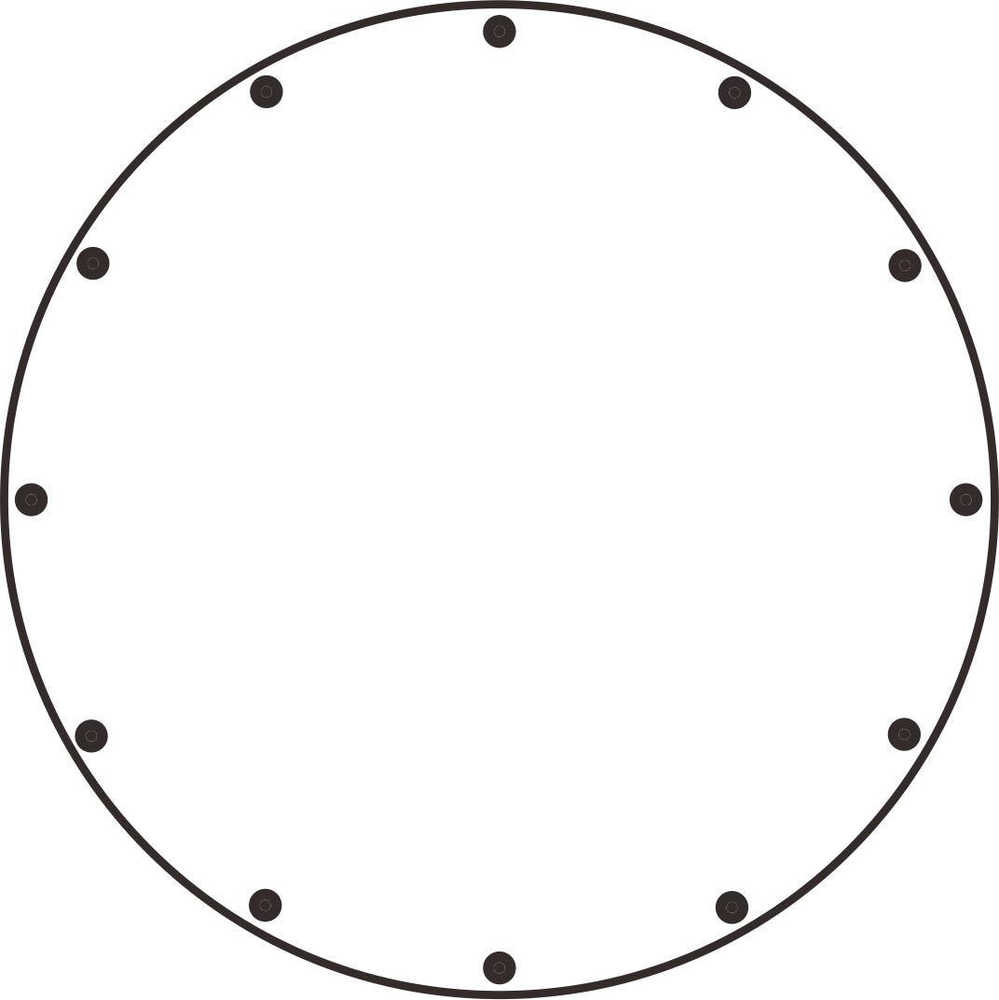
7. 有一個依順時針方向依序標示1,2,…,12數字的圓形時鐘（如圖所示）。一開始在此時鐘「12」點鐘位置擺設一枚棋子，然後每次投擲一枚均勻銅板，依投擲結果，照以下規則移動這枚棋子的位置：
12
1
2
3
4
5
6
7
8
9
10
11
- 若出現正面，將棋子從當時位置依順時針方向移動5個鐘點。
- 若出現反面，將棋子從當時位置依逆時針方向移動5個鐘點。
例如：若投擲銅板三次均為正面，則棋子第一次移動到「5」點鐘位置、第二次移動到「10」點鐘位置，第三次移動到「3」點鐘位置。
對任一正整數，令隨機變數代表依上述規則經過次移動後棋子所在的點鐘位置，代表的機率（其中1,2,…,12），且令代表的期望值。試選出正確的選項。
(1)
(2)
(3)
(4)
(5)
8. 複數平面上，設代表複數的共軛複數，且。試選出正確的選項。
(1) 若，則
(2) 若非零複數滿足，則
(3) 若非零複數滿足且令，則
(4) 滿足的所有非零複數中，其主輻角的最小可能值為
(5) 恰有3個相異非零複數滿足

三、選填題（占18分）
說明：第9題至第11題，每題6分。
9. 已知平面上直角的三邊長、、。若分別以與為底邊在的外部作頂角等於的等腰三角形與，
則=$9-1$$9-2$$9-3$。（化為最簡分數）

10. 坐標空間中有方向向量為的直線、平面與平面。則被、所截線段的長度為$10-1$$10-2$$10-3$。（化為最簡分數）

11. 百貨公司舉辦父親節抽牌送獎品活動，規則如下：主辦單位準備編號1、2、…、9的牌卡十張，其中編號8的牌卡有兩張，其他編號的牌卡均只有一張。從這十張牌隨機抽出四張，且抽出不放回，依抽出順序由左至右排列成一個四位數。若排成的四位數滿足下列任一個條件，就可獲得獎品：
(1) 此四位數大於6400
(2) 此四位數含有兩個數字8
例如：若抽出四張牌編號依序為5、8、2、8，則此四位數為5828，可獲得獎品。依上述規則，共有$11-1$$11-2$$11-3$$11-4$個抽出排成的四位數可獲得獎品。

第貳部分、混合題或非選擇題（占24分）
說明︰本部分共有 2 題組，選填題每題2分，非選擇題配分標於題末。限在答題卷標示題號的作答區內作答。選擇（填）題與「非選擇題作圖部分」使用 2B 鉛筆作答，更正時以橡皮擦擦拭，切勿使用修正帶（液）。非選擇題請由左而右橫式書寫，作答時必須寫出計算過程或理由，否則將酌予扣分。
12-14題為題組
設為實數，並設O為坐標平面的原點。已知二次函數的圖形與圓皆通過點，並令點C為的圓心。根據上述，試回答下列問題。
12. 試求向量與夾角的餘弦值。（非選擇題，2分）
13. 試證明圖形與在P點有共同的切線。（非選擇題，4分）
14. 試求圖形上方與下半圓弧所圍區域的面積。（非選擇題，6分）

15-17題為題組
坐標平面上，設為中心在原點且長軸落在軸上的橢圓。已知對原點逆時針旋轉角（其中）的線性變換將變換到新橢圓，點為上離原點最遠的兩點之一。根據上述，試回答下列問題。
15. 橢圓的長軸長為$15-1$$15-2$。（化為最簡根式）（選填題，2分）
16. 試求短軸所在的直線方程式與短軸長。（非選擇題，4分）
17. 已知在上的一點P經由此旋轉後得到的點落在軸上，且點的坐標大於0。試求P點的坐標。（非選擇題，6分）

參考公式及可能用到的數值
1. 首項為，公差為的等差數列前項之和為
首項為，公比為的等比數列前項之和為
2. 級數和：；
3. 三角函數的和角公式：
4. 的正弦定理： （為外接圓半徑）
的餘弦定理：
5. 一維數據，
算術平均數；標準差
6. 二維數據，
相關係數
最適直線（迴歸直線）方程式
7. 參考數值：
8. 對數值：
9. 若為二項分布，則期望值，變異數；
若為幾何分布，則期望值，變異數。

